Chủ đề: [Giải toán 6 sách kết nối tri thức với cuộc sống] tập 2 - Bài 35: Trung điểm của đoạn thẳng
Dưới đây Đọc tài liệu xin gợi ý trả lời Vận dụng trang 56 SGK Toán lớp 6 Tập 2 sách Kết nối tri thức với cuộc sống theo chuẩn chương trình mới của Bộ GD&ĐT:

Giải Vận dụng trang 56 Toán lớp 6 Tập 2 Kết nối tri thức
Câu hỏi : Vòng quay mặt trời trong một khu vui chơi có điểm cao nhất là 60 m, điểm thấp nhất là 6 m (so với mặt đất). Hỏi trục của vòng quay nằm ở độ cao nào?
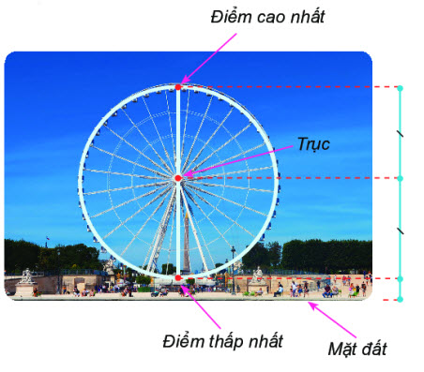
Giải
Gọi D là điểm ở mặt đất, T là trục, M là điểm cao nhất, N là điểm thấp nhất như hình vẽ dưới, do vậy ta có MD = 60m; ND = 6m
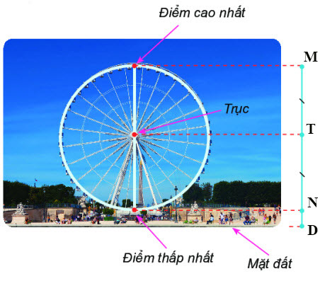
Vì điểm N nằm giữa hai điểm M và D nên:
MN + ND = MD
MN = MD – ND
Thay số: MD = 60m; ND = 6m ta được:
MN = 60 – 6 = 54m
Vì trục là tâm nên T là trung điểm MD do đó:
MT = TN = MN/2 = 54/2 = 27 (cm)
Vì N nằm giữa hai điểm T và D nên:
TN + ND = TD
Thay số: TN = 27m; ND = 6m, ta có:
TD = 27 + 6 = 33 (m)
Vậy trục của vòng quay nằm ở độ cao 33m so với mặt đất.
-/-
Vậy là trên đây Đọc tài liệu đã hướng dẫn các em hoàn thiện phần giải toán 6: Vận dụng trang 56 Toán lớp 6 Tập 2 Kết nối tri thức. Chúc các em học tốt.

